# 

# COMUNE DI SAN GIORGIO IONICO

#### Provincia di Taranto

#### ***

###### **Area Politiche Sociali, Pubblica istruzione, Cultura e Sport**

e-mail: istruzione@comunesangiorgioionico.it pec: istruzione@pec.comunesangiorgioionico.it tel. 099/5915227-213

**AVVISO NUOVO SISTEMA DI PAGAMENTO PAGOPA PER I SERVIZI SCOLASTICI CON DECORRENZA 02 NOVEMBRE 2021**

Si informa che, in attuazione delle disposizioni di cui all’art. 5 del Codice dell’Amministrazione Digitale (CAD),emanato con il D.Lgs. n. 82/2005 come modificato e integrato dal decreto n. 217/2017**, il Comune di San Giorgio Ionico ha aderito alla piattaforma nazionale pagoPA.**

Tale piattaforma digitale consente a cittadini di pagare in modalità elettronica i servizi erogati dalla Pubblica Amministrazione, garantendo **sicurezza, affidabilità nei pagamenti e trasparenza nei costi di commissione.** PagoPA permette inoltre al cittadino di scegliere, in maniera semplice e secondo le sue abitudini e preferenze, come pagare i tributi, le imposte o le rette verso la Pubblica Amministrazione e altri soggetti aderenti che forniscono servizi.

**Il nuovo sistema di pagamento**, che era stato già attivato per alcuni servizi comunali, **viene ora esteso, a partire dal 02 novembre 2021, anche per la mensa e il trasporto scolastico e, A FAR DATA DAL 1^ GENNAIO 2022, dovrà essere utilizzato dall’Ente in via esclusiva**, dismettendo altri sistemi di pagamento in incasso (per effetto del combinato disposto di cui all’art. 2, co. 2, del CAD e all’art. 15, co.5bis, del D.L. 179/2012).

Per pagare attraverso pagoPA la retta della mensa e/o del trasporto scolastico l’utente avrà a disposizione due modalità:

* via web attraverso il “PORTALE GENITORI”
* tramite l’App “SPAZIO SCUOLA” (tramite smartphone)

e dovrà seguire le indicazioni fornite nell’informativa allegata.

La procedura è molto semplice ma per consentire il funzionamento ottimale del sistema è indispensabile la collaborazione dei genitori per cui **Vi preghiamo di leggere con attenzione la nota allegata contenente le istruzioni operative e a prendere visione del video presente sul sito.**

Questa adesionerappresenta un’importante innovazione ed è in linea con le norme vigenti di **AgID** (Agenzia per l’Italia Digitale); per maggiori informazioni è possibile consultare il link: <http://www.agid.gov.it/agid>

In caso di necessità, qualora seguendo le istruzioni operative l’utente non riuscisse ad effettuare il pagamento tramite pagoPA, è possibile contattare telefonicamente l’Ufficio Istruzione al n. 099/5915271.

### *San Giorgio Ionico, 28 ottobre 2021*

Il Funzionario Responsabile P.O.

Dott. Patrizia Palma

**ISTRUZIONI OPERATIVE PAGOPA MENSA E SCUOLABUS**

Il pagamento tramite pagoPA dei servizi scolastici di mensa e trasporto avverrà, come prima, in modalità di pre-pagato e potrà essere effettuato sia da Web attraverso il “Portale Genitori” che dall’App“Spazio Scuola”.

**PAGAMENTO DA APP SPAZIO SCUOLA**

**L’APP “Spazio Scuola” potrà essere scaricata e installata gratuitamente** da “Play Store” per i dispositivi Android e da “AppStore” per i dispositivi iOS (cercando: Spazio Scuola) con le seguenti modalità.

Dopo il download, entrare nell’applicazione e inserire il seguente codice di attivazione: **1167046437**

Occorrerà quindi registrarsi, creando una “USERNAME” e una “PASSWORD” a propria scelta.

Se si è già registrati al Portale Web Genitori,per accedere all’App Spazio Scuolasi dovranno utilizzare le stesse credenziali🡺 A breve dovrà essere obbligatorio l’uso del solo SPID, quindi vi chiediamo di attivarlo.

Attraverso l’App “Spazio Scuola” è possibile anche visionare il conto virtuale del/i figlio/i e visionare tutto ciò che riguarda il servizio scolastico.

**PROCEDIMENTO PER EFFETTUARE LA RICARICA:**

1. Accedere all’App SPAZIO SCUOLA con le credenziali create in fase d’iscrizione o SPID
2. Cliccare nella Home la freccia posta sul lato destro dello schermo

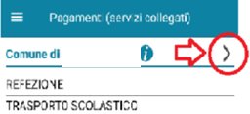

1. Inserire l’importo che si desidera ricaricare (campo in alto adestra) e infine cliccare su PROCEDI CON IL PAGAMENTO

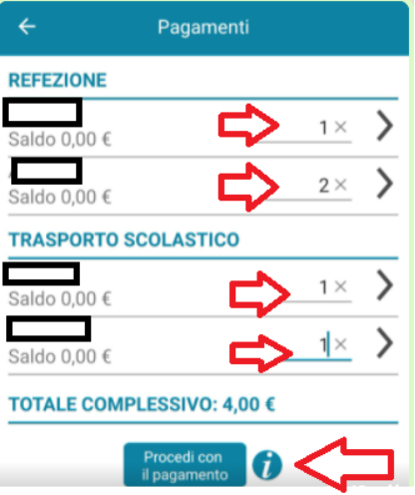

1. Scegliere l’opzione desiderata:
   1. **PAGAMENTO ONLINE**: scegliere la modalità di pagamento disponibile tra carta di credito o altri canali riconosciuti da Agid (Paypal, satispay, …) e conto corrente online.

* In caso di pagamento con carta di credito o altri canali, dopo aver inserito i dati della carta, il sistema elencherà i Prestatori di Servizi di Pagamento e relative commissioni.
* In caso di pagamento con conto corrente si dovrà scegliere la propria banca, se presente tra quelle proposte e accreditate da Agid, e seguire il percorso proposto.
  1. **PAGAMENTO PRESSO PRESTATORI DI SERVIZI DI PAGAMENTO (PSP**): dopo aver cliccato sul pulsante “paga presso PSP”si apre una schermata che visualizzerà le informazioni utili per effettuare il pagamento quali importo, codice fiscale e **numero avviso di pagamento (IUV)** da mostrare attraverso lo smartphone all’esercente per procedere al pagamento; qualora ritenuto utile, l’utente potrà scaricare l’avviso, trasmetterlo alla propria mail o stamparlo.

L’avviso di pagamento dovrà essere semplicemente mostrato (non è necessario stamparlo) ad uno dei **Prestatori dei Servizi di Pagamento (PSP),** vale a dire un esercente abilitato (Tabaccai, Ricevitorie, ecc.) presente sulterritorio.

I PSP aderenti al sistema pagoPA sono i seguenti:

* **ITB** - Banca dei tabaccai - è possibile ricercare i punti vendita aderenti sul sito [https://www.bancaitb.it/trova;](https://www.bancaitb.it/trova)
* **SISAL –** è possibile ricercare i punti vendita aderenti sul sito [https://www.locatorsisal.com/;](https://www.locatorsisal.com/)
* **PayTipper-** è possibile ricercare i punti vendita aderenti sul sito [https://www.paytipper.com/trova-agenzie/;](https://www.paytipper.com/trova-agenzie/;%20%20)
* **Lottomatica**;
* **Istituti bancari.**

Per rendere il tutto più agevole e non stampare l’avviso di pagamento, tramite APP potrete o fornire all’esercente il **codice** che il sistema ha generato o fornire il **Codice QR** che vi sarà arrivato come allegato nella mail rilasciata in fase di pagamento, come mostrato con le foto:

* + - foto 1: cliccare PAGO presso PSP
    - foto 2: comunicare all’esercente il codice generato sull’avviso di pagamento
    - foto 3: in alternativa, inserire la mail e attendere il QR-CODE che dovrà essere esibito tramite cellulare all’esercente

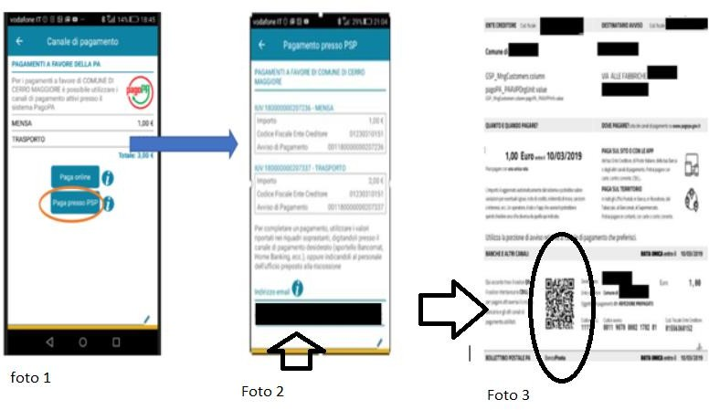

N.B. Si ricorda che ai sensi della normativa vigente le ricevute devono essere custodite in un luogo sicuro per il periodo di sei anni (ovvero cinque anni a partire da quello successivo all’erogazione del servizio per il quale è dovuto il pagamento)

* 1. **PAGAMENTO PRESSO PUNTO LIS (Lottomatica Italia Servizi S.p.A.):** tale modalità di pagamento permette ai cittadini, in modo molto semplice e veloce, di utilizzare una funzionalità dell’**App Spazio Scuola** per visualizzare il QR Code di riferimento da utilizzare presso tutti gli esercizi commerciali del territorio nazionale di Punto LIS **(Lottomatica Italia Servizi S.p.A.)**

**ISTRUZIONI:**

Accedere all’**App Spazio Scuola** nella sezione **“codici di pagamento”**e visualizzare **il Qrcode** del servizio di riferimento dell’alunno per il quale si vuole effettuare il pagamento.

Sarà sufficiente mostrare il QR Code ed indicare al titolare dell’esercizio commerciale l’importo che si desidera ricaricare. Verrà generato un pre-scontrino per confermare così l’operazione che verrà eseguita. A seguito del pagamento vi verrà rilasciata apposita ricevuta.

  Teniamo a precisare che per motivi di privacy il QR Code non permetterà la visualizzazione di alcun dato dell’utente.

**PAGAMENTO DA WEB**

1. Entrare sul sito del Comune di San Giorgio Ionico:

<https://www.comunesangiorgioionico.it/sangiorgioionico/hh/index.php>🡺AreeTematiche🡺 Scuola🡺Portale Genitori

1. Accedere con le credenziali in possesso ed utilizzate al momento dell’iscrizione o SPID
2. Cliccare “Ricarica”

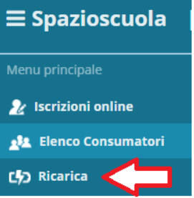

1. Selezionare il Servizio e inserire l’importo desiderato di ricarica
2. Scegliere la modalità di pagamento ONLINE oppure presso PSP

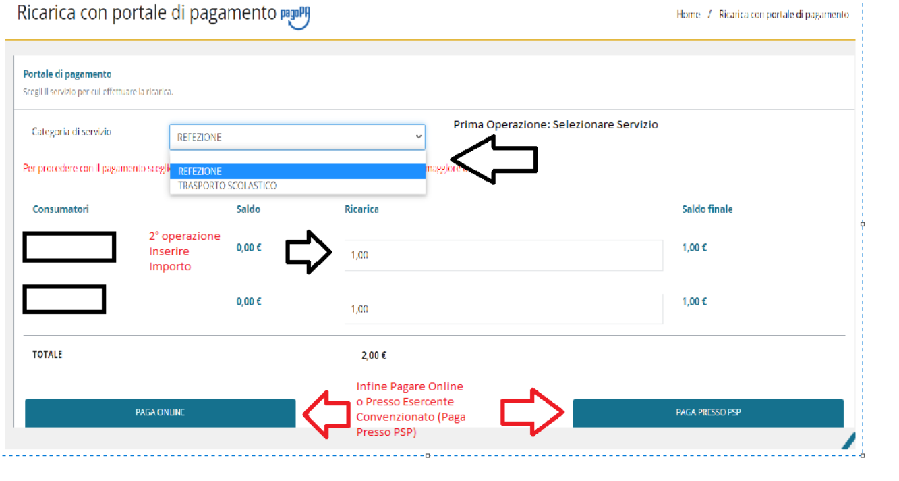

1. una volta scelta la modalità “paga online”o “paga presso PSP”, seguire le indicazioni descritte per il pagamento da App (punto 4).

**L’introduzione del sistema richiederà inevitabilmente un periodo iniziale di rodaggio e di messa a punto. Ci scusiamo per eventuali inconvenienti che dovessero verificarsi, chiedendo la vostra gentile collaborazione.**

**Informativa per il trattamento dei dati personali (ai sensi dell’articolo 13 e 14 del Regolamento Europeo n. 679/16)**

I dati forniti, necessari per l’erogazione del servizio richiesto, saranno trattati dal Comune di San Giorgio Ionico per soli fini istituzionali e nel pieno rispetto della vigente normativa in tema di trattamento e custodia dei dati personali e sensibili (Regolamento UE 679/2016 e del D.lgs. 196/2003 così come modificato dal D.lgs.101/2018).